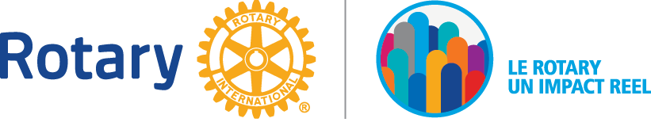

**WORLD POLIO DAY**

**Journée Lyonnaise contre la Poliomyélite**

Les Rotary clubs Lyonnais

**ont le plaisir de vous inviter à célébrer les 30 ans de l’action PolioPlus**

**MERCREDI 24 OCTOBRE 2018 A 19H30**

**Accueil à partir de 19:00**

**AMPHITHEATRE SEPR**

**46 rue Professeur Rochaix, Lyon 3**

Au programme

Michel Zaffran, Directeur du programme Polio éradication à l’OMS Conférence : L’engagement d’OMS et Rotary depuis 30 ans

UNE SOIREE MUSICALE JAZZ HUMORISTIQUE suivie d’un

Cocktail amical et vente des chocolats Rotary PolioPlus exceptionnels

AA

**Participation de 20€**

**au profit de**

**PolioPlus (avec abondement de Bill Gates: 20€ = 60€)**

***En cas d’indisponibilité le 24 octobre, vous pouvez faire un don par paiement en ligne (en précisant qu'il s'agit d'un don avec "absence")***

**Lien inscription et paiement en ligne:**

https://www.helloasso.com/associations/rotaract-lyon-ouest/evenements/soiree-polio-plus

Renseignements : contact.rclvl@gmail.com

